华东师范大学MBA项目自2007年至今，依托学校深厚的人文底蕴和育人文化，利用多学科支撑的优势、利用多元化的办学资源，致力于培养“视野宽广、厚文重义的复合型管理精英”。十余年来共培养近6000名年轻管理菁英，金融、地产、大数据、新兴产业等各大领域都遍布着华东师大MBA学子的奋斗足迹，正为上海及长三角区域的经济社会发展做出着积极的贡献。
植根于华东师范大学深厚的人文底蕴，荟萃丰富的管理、金融、心理和人文教育资源，华东师大MBA项目与学校追求“智慧的创获，品性的陶熔，民族和社会的发展”的办学传统与精神保持一致，旨在培养具有品行正、视野宽、基础实、创新力强、人文底蕴深厚的商界领袖和业界精英。与经济与管理学部“创获商业与管理新知，服务社会发展，培养具有创新品质与全球视野、敬业精神与社会责任的英才”的使命一脉相承，凸显培养学生高道德情操、全球化视野、系统的工商管理知识、综合运用知识和自主创新的能力。
国际化的优势与追求、“厚文重义”管理菁英的培养、课程教学的广度与创意，是华东师大MBA项目的三大鲜明特色。
国际化的优势与追求，华东师大MBA项目先后与美国纽约大学、美国加州大学圣地亚哥分校、美国辛辛那提大学、英国牛津大学、英国利兹大学、法国里昂商学院、澳大利亚麦考瑞大学、日本横滨国立大学、以色列海法大学等国际知名院校携手，开展包括双学位、交换生、国际访学、国际经营管理课堂在内的多层次，多元化的国际合作，共同致力于培养具有国际视野及跨文化沟通能力的管理英才。
培养“厚文重义”管理菁英，通过心理面试选择心智健全、品行高尚的MBA学生，以师大文脉及课程滋养人文情怀，通过新生入学典礼、团体心理训练等活动课程践行育人理念，“富情商、高智商、厚文商”缺一不可，共同发展。
课程教学的广度与创意，设置课程多元化，课程体系融入实践体验取向、国际化取向、创业取向、职业发展取向等多元化的视角；案例教学体系化，形成了以“原创案例开发与研究、制度化案例教学、实战型综合案例课堂、品牌化年度案例大赛、企业案例实训”为特色的集“案例研究-案例教学-案例实训”三位一体的案例教学体系；培养项目订制化，针对学生发展需求，依据国际经济中心、国际金融中心、国际航运中心、国际贸易中心“四个中心”建设方针，扎根于证券事务管理、大数据管理、人力资源与应用心理管理等紧缺人才培养方向，结合华东师范大学心理学、统计学等强势学科，实施专业化和定制化培养，形成了在业界独树一帜的品牌项目。
在这样的培养特色下，MBA项目逐渐形成了以能力训练、职业胜任力提升和创新创业培育为导向的培养体系，并在实践中逐步形成知识构建、案例教学、实践训练、职业发展、创业服务五大平台，助力学生职业能力和就业能力的提升。
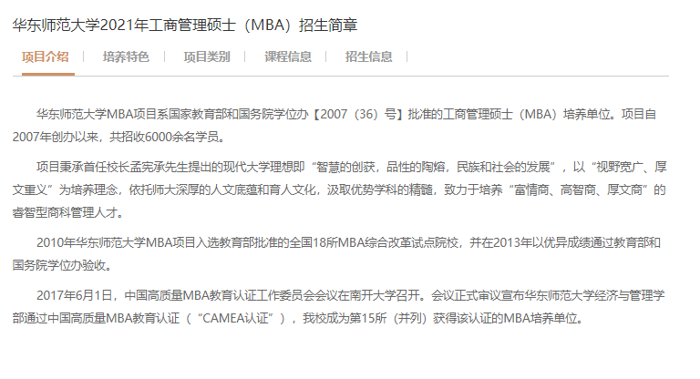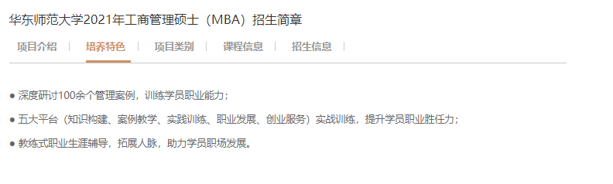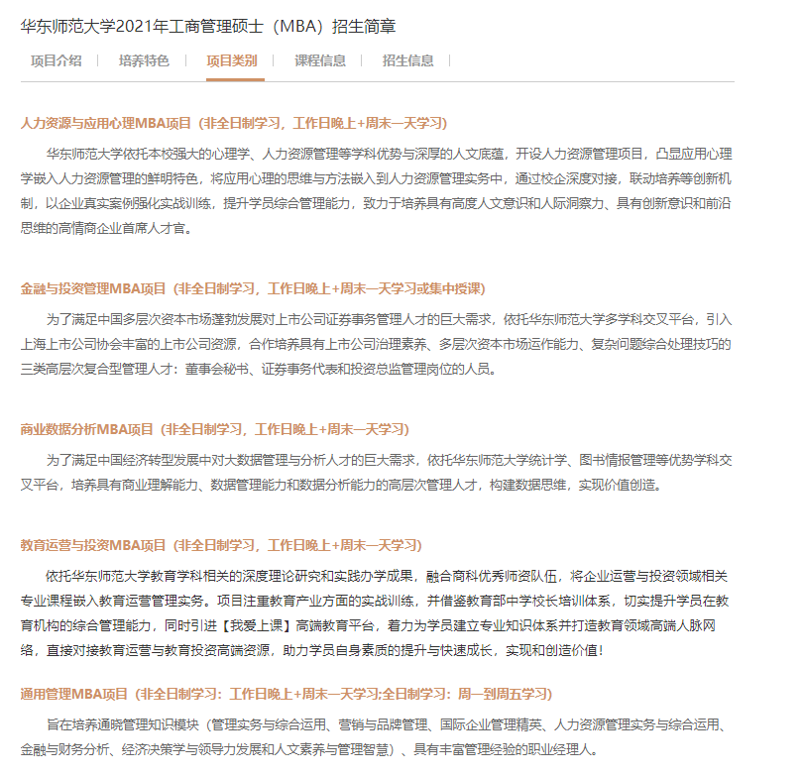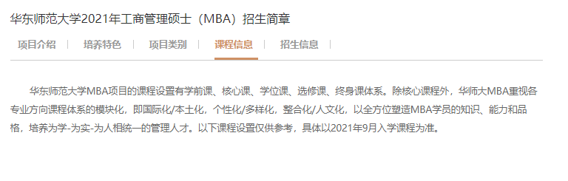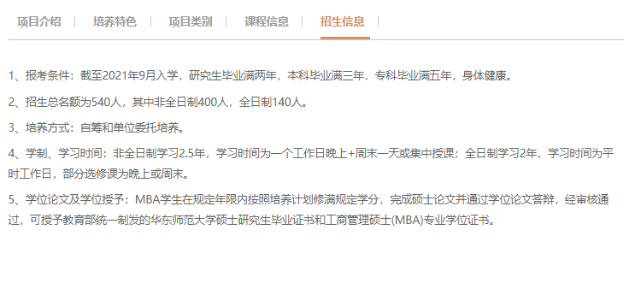
各位申请2021年入学的MBA考生请注意，华东师范大学MBA报考流程如下：
1、官网注册申请/微信公众号在线申请（二选一）
2、准备个人简历一式两份 华东师范大学MBA预面试申请简历模版(1).docx
4、参加预面试
5、2020年10月中国研究生招生信息网报名联考（一般为10月10日-10月31日，错过时间无法报名）
6、2020年11月网上报名确认（一般为11月6日-10日，错过时间确认将无法参加当年考试）
7、2020年12月参加全国联考
6、2021年3月-4月正常批面试
7、2021年5月-6月录取工作

1、网上注册申请（全年开放）由于招生面试申请系统升级更新中，2020年MBA申请同时采用微信在线申请方式
为了简化考生申请2021年华东师范大学MBA预面试准备书面申请材料的环节，继续开通预面试“快速通道申请2.0版”，考生在华东师范大学官方微信端在线就能完成申请参加2021年华东师范大学的MBA预面试的步骤，考生在获得预面试成绩后再补交相关书面申请材料。具体申请步骤如下：
第一步：扫描官网微信二维码
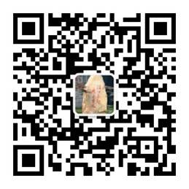
第二步：浏览官方微信，选择招生信息栏目，点击“预面试申请”选项，然后按要求微信在线完成申请
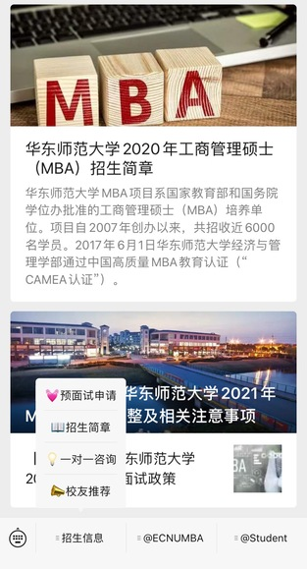
第三步：按微信通知说明进行具体操作就能微信在线完成预面试申请
考生提交申请后，招生部审核通过后2个工作日内以电子邮件的形式通知考生参加对应的预面试批次，考生收到电子邮件后认真阅读相关内容后必须按邮件内容要求回复确认参加才算最终申请成功。
备注：预面试成绩我们将在考生参加完预面试后的24小时内以电子邮件形式发给考生，考生按邮件通知在规定时间内补全书面申请材料后，预面试成绩即可在华东师范大学MBA网申系统发布。

4、预面试批次（2020年5—11月）
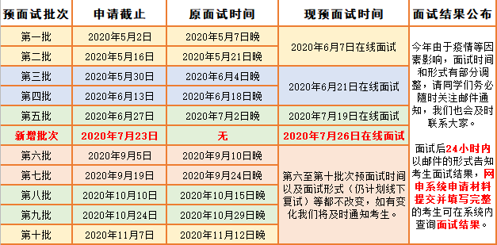

我校2021年MBA录取分数线将参照全国管理类联考国家东部线，录取原则如下：
①参加预面试获得C线的考生即获得“国家线预录取”资格，联考笔试成绩达到国家线且政治考试合格后可直接获得拟录取资格；
②参加预面试获得B线的考生将按照联考笔试成绩+面试成绩总分排名择优录取，参加预面试获得A线的考生过我校规定的分数线录取（录取分数线会大幅高于当年国家东部录取线）；
③未参加预面试的考生达到国家东部线后即可参加正常批面试，录取原则为按照联考笔试成绩+面试成绩总分排名择优录取。
预面试成绩两年有效说明：
1、第一志愿报考我校MBA并完成全国研究生报名现场确认工作的考生，我校将为其保留面试成绩两年有效。考生需以原系统用户登录，点击重新申请，方有效。如果考生需要项目变更，请邮件申请，原普通项目改特色项目的需统一加试。
2、对于已通过我校MBA面试但第一志愿未报考我校的考生，面试成绩我校将不予保留，仅当年有效。

5、网上报名与现场确认（2020年10-11月）
硕士研究生招生考试报名包括网上报名和现场确认两个阶段。所有参加2020年硕士研究生招生考试的考生均须进行网上报名，并到报考点现场确认网报信息、缴费和采集本人图像等相关电子信息。
网上报名时间一般在10月份，研招网报名网址：http://yz.chsi.com.cn，11月上旬现场确认报名（由省招办确定，届时详见招生快讯具体通知），2020年12月下旬参加联考。联考科目为①204-英语二（满分100）②199-管理类联考综合能力两门（数学、语文写作、逻辑，满分200分）。
网上报名：
1、报名时间：一般为10月10日-10月31日。逾期不再补报，也不得再修改报名信息。在报名期间，考生可以自行修改网报信息，逾期不再补报，也不得再修改报名信息。
2、报名网址：http://yz.chsi.com.cn或http://yz.chsi.cn。
3、报考点：“报考点”的选择不得出错，报考点是现场确认点，也是初试考试（笔试）考点。报名时应按照如下原则选择报考点：应选择工作所在地或户口所在地省（区、市）的报考点。在上海的考生请选择华东师范大学报考点（代码3111）；外地考生可选择户籍或工作所在地对应的报考点并在该报考点参加考试（报考点代码、现场确认与笔试相关信息请关注对应报考点的通知公告）。
4、报考代码：（注意）考生可凭报名号和登陆密码上网修改本人信息。但“报考点、报考学校、报考学科（专业）及考试科目”等项目不能修改或变更。如错只能重新注册报名。
*招生单位：华东师范大学（代码10269）
*考试方式：管理类联考（代码25）
*报考院系：经济与管理学部专业学位教育中心（代码155）
*报考专业：专业学位工商管理硕士（代码125100）
*考试科目： ①204-英语二 ②199-管理类联考综合能力
*考试点： 华东师范大学考点或考生选择的其他工作所在地或户口所在地省（区、市）的报考点
*研究方向：具体项目方向以最终网上信息核对为准（备注：01（非全日制）人力资源与应用心理MBA项目；02（非全日制）金融与投资管理MBA项目； 03（非全日制）商业数据分析MBA项目：04（非全日制）教育运营与投资MBA项目； 05（非全日制）通用管理MBA项目；06（全日制）全日制通用管理MBA项目，研究方向的选择即是MBA项目的选择，选择时，请充分了解各个项目后，根据自己的需求选择一个合适自己的项目。）
*报考类别：非定向或定向。专项计划：请选择“无”
*最后学历：请以自己符合报考的最高学历选填（研究生毕业2年，本科毕业3年，专科毕业5年）；
*学历/学位证书编号：请填写电子注册号；若有学位证书，学位证书编号为必填项
上海考试地点：闵行区东川路500号（华东师范大学闵行校区）。

报名注意事项：
（1）考生报名（即网上报名和现场确认）前应按照我校招生简章的有关内容核对本人是否符合报考条件（资格），凡因不符合报考条件（资格）引发的相关后果由考生本人自负。网上报名前应查阅我校招生专业目录，特别是学校代码和名称、院系所代码和名称、专业代码和名称、考试科目代码和名称等信息，均应事先确定，如因考生在网上提交本人报考信息失误或办理现场确认手续失误造成的后果自负。
（2）凡未按要求报名、网报信息误填、错填或填报虚假信息而造成不能考试或录取的，后果由考生本人承担。
（3）考生必须准确填写本人所受奖惩情况，特别是要如实填写在参加普通和成人高等学校招生考试、全国硕士研究生招生考试、高等教育自学考试等国家教育考试过程中因违纪、作弊所受处罚情况。对弄虚作假者，将按照《国家教育考试违规处理办法》严肃处理。
（4）网报期间将对考生学历（学籍）信息进行网上校验，并在考生提交报名信息三天内反馈校验结果。考生可随时上网查看学历（学籍）校验结果。考生也可在报名前或报名期间自行登录中国高等教育学生信息网（网址：http://www.chsi.com.cn）查询本人学历（学籍）信息。
未通过学历（学籍）校验的考生必须及时到华东师范大学研究生招生信息系统中上传学历认证报告《教育部学历证书电子注册备案表》（学信网可下载），或到中国高等教育学生信息网公布的学籍学历权威认证机构进行认证，待我校核验（届时请查看我校研究生招生信息网通知）；于境外获得的文凭、学位证书须提供教育部留学服务中心出具的认证报告的扫描件。

现场确认（以下为2019现场确认流程，供参考）：
一、受理范围
华东师范大学考点（3111）受理以下几类报考华东师范大学（10269）的考生：
1.本市各高校应届本科毕业生；
2.在上海工作的往届考生，其中2019届毕业生需提供2019年上海地区连续三个月社保证明，2018届及更早的毕业生需提供2019年上海地区连续六个月社保证明；
3.上海户籍的往届考生；
4.报考我校125美术学院135107美术01-05方向，以及报考我校127设计学院的考生；
5.以本科同等学力身份报考我校考生（不含125100工商管理，125200公共管理，125400旅游管理，045101教育管理）；
上述考生需在研招网网上报名时选择华东师范大学考点（即生成3111开头的报名号）在网上缴纳报考费用，并登录华东师范大学研究生招生信息网（https://yjszs.ecnu.edu.cn）完成信息确认、上传照片、上传证明材料等流程，我校审核通过后可以下载报名汇总表即代表现场确认完成，无需再到现场进行确认。
报考我校但是选择其他考点的考生（即报名号非3111开头），无需登录我校现场确认系统，请根据所选考点要求完成现场确认。

二、确认时间
2019年11月7日至11月10日，每天9:00-16:00。逾期不再补办，也不再修改任何信息。

三、确认步骤
详见“华东师范大学考点（3111）现场确认步骤.pdf”。

四、重要提醒
1.华东师范大学考点现场确认系统不支持交费，中国研招网未交费的考生本次报名无效。
2.华东师范大学考点现场确认系统不支持报考关键信息修改（含报考院系所、报考专业、报考研究方向、报考学习方式、报考专项计划等）。
3.除少数民族高层次骨干人才专项外，我校报考学习方式和报考类别仅支持“全日制非定向”和“非全日制定向”两种组合，对于网报不符合要求的考生，系统已强制切换，若同意，请在现场确认中确认信息后提交（非全日制考生还须补充定向单位信息），若不同意，请勿继续现场确认，本次报名无效，后续会原路退还报考费用。
4.本考点未参加现场确认考生、未完成现场确认考生、以及现场确认审核不通过考生，本次报名无效，后续原路退还报考费用。但是现场确认通过并准考的考生，若初试缺考，报考费用不退，请考生仔细考虑后再决定是否参加现场确认。

6、参加全国联考

（1）下载准考证：2020年时间待定，考生可凭网报用户名和密码登录“研招网”下载打印《准考证》。《准考证》正反两面在使用期间不得涂改。考生凭下载打印的《准考证》及居民身份证参加考试。请考生务必妥善保管个人网报用户名、密码及《准考证》、居民身份证等证件，避免泄露丢失造成损失。
（2）参加全国管理类联考：具体日期待定。考生凭下载打印的《准考证》及居民身份证参加考试。考试科目为①管理类联考综合能力；②英语二。
（3）参加全国管理类联考时间：2020年待定(上午8:30-11:30管理类联考综合能力，下午14:00-17:00英语)
网上报名选择华东师范大学报名点（报名点代码3111开头）的考生，初试地点均在华东师范大学闵行区校区，地址为上海市闵行区东川路500号，考场拟定在学校第一、第二教学楼。
住宿信息：华东师范大学闵行校区距离市区较远，如果考生为了避免考试当天早起奔波，可以选择提前一天入住学校附近的酒店。我们在此提供部分酒店信息供考生参考选择。
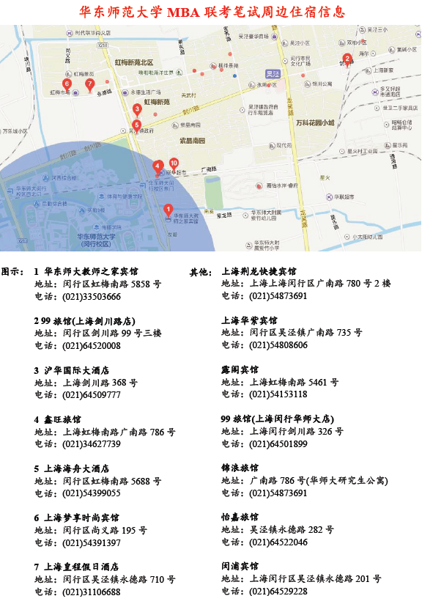
7、复试/正常批面试（2021年3月-4月）
未参加预面试的考生：国家线公布后我校会通知来校面试。面试前需按“申请材料”要求提交申请材料，进行背景评估后安排面试。
已参加预面试的考生：仅需参加思想政治理论考试，成绩计入复试总成绩。

8、录取工作（2021年5-6月）
考生达到自己相应的A/ B/ C录取分数线，并通过政审、体检、培养协议、学历认证等录取手续，我校将统一寄发华东师范大学工商管理硕士录取通知书。

